操作手册--Payment

界面介绍

界面介绍一 外销订单申请付款界面

外销订单申请付款界面1-申请付款
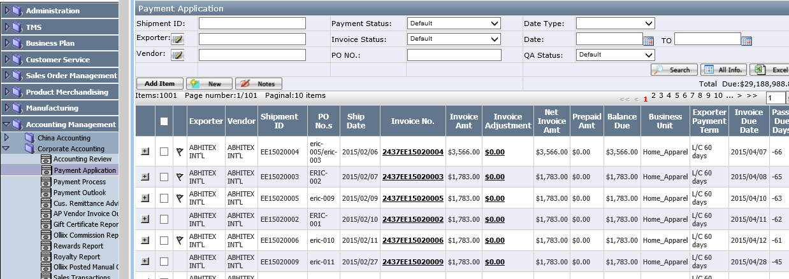
Button解释：
- Add Item：将Item添加到已选好的付款项中
- New：新建付款项

外销订单申请付款界面2-编辑付款信息
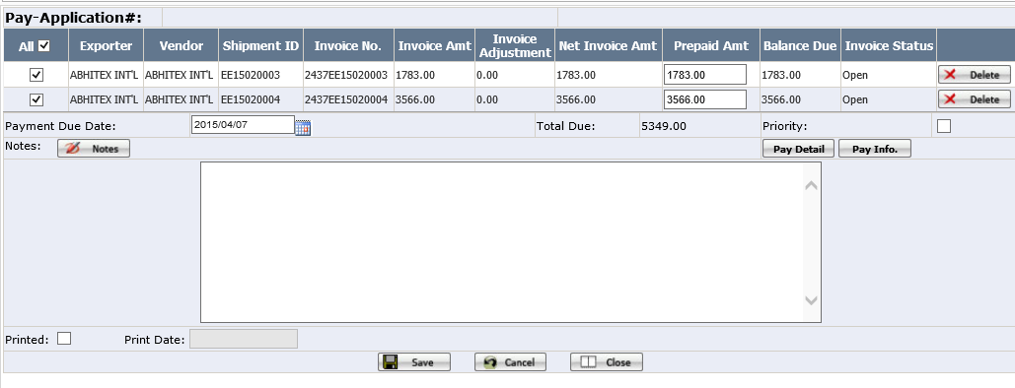
字段解释：
- Prepaid Amt：预付款金额
- Balance Due：未付款金额

Button解释：
- Pay Detail：点此Button查看要付款的货物信息
- Pay Info.：点此Button查看付款银行信息。

界面介绍二 内销订单申请付款界面

China Drop Ship订单付款界面

Vendor Invoice操作界面
此页面用于Vendor Invoice信息的登记
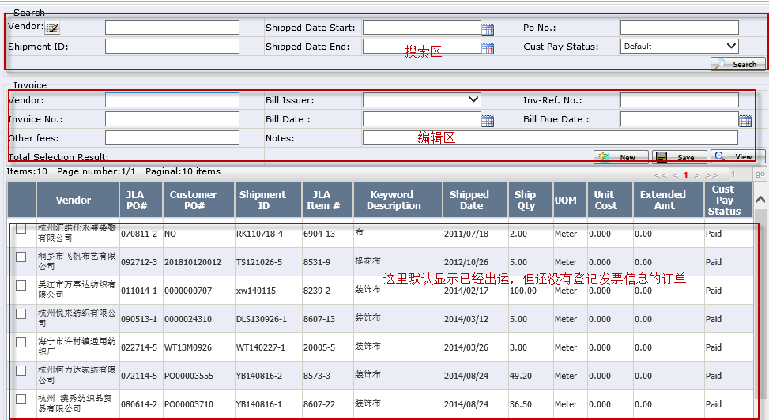

Customer Invoice操作界面
此页面用于Customer Invoice信息的登记
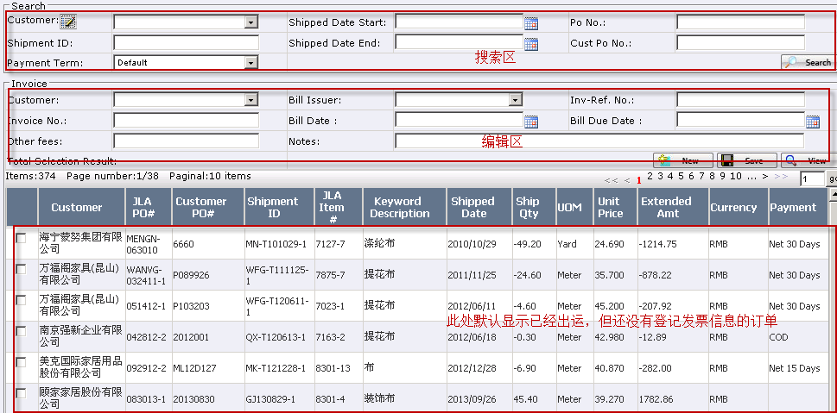

Accounts Payable操作界面
此页面用于登记给Vendor的付款。
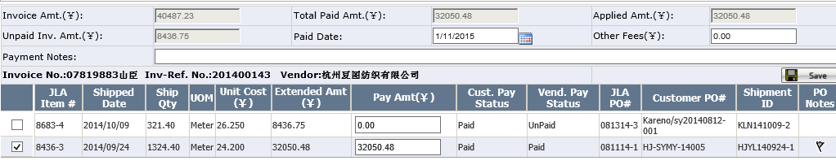

Accounts Receivable操作界面
此页面用于登记Customer的付款。
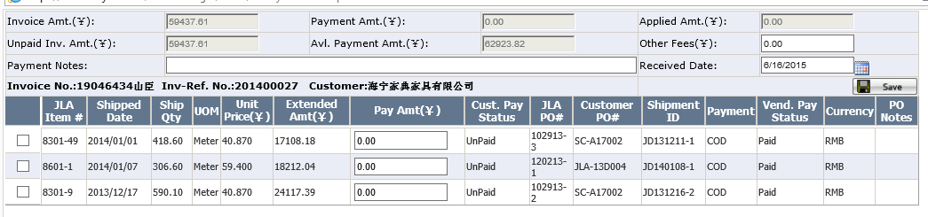

Apply to操作界面
开票金额限额页面
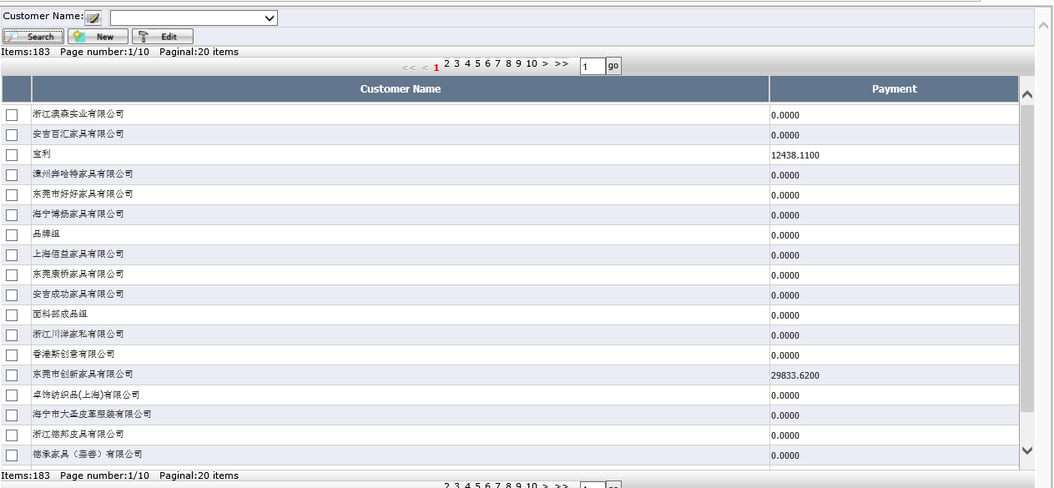

China Warehouse订单付款界面

Vendor Invoice 界面
此页面用于登记Vendor Invoice信息
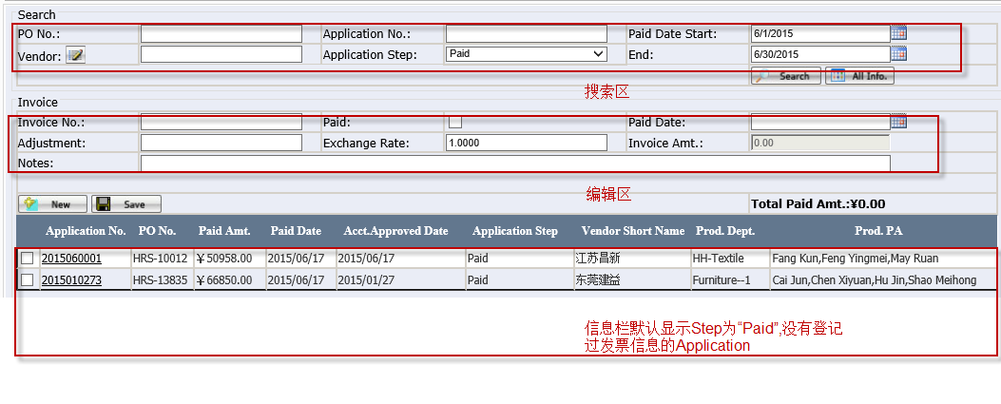

Customer Invoice 界面
此页面用于登记Customer Invoice信息
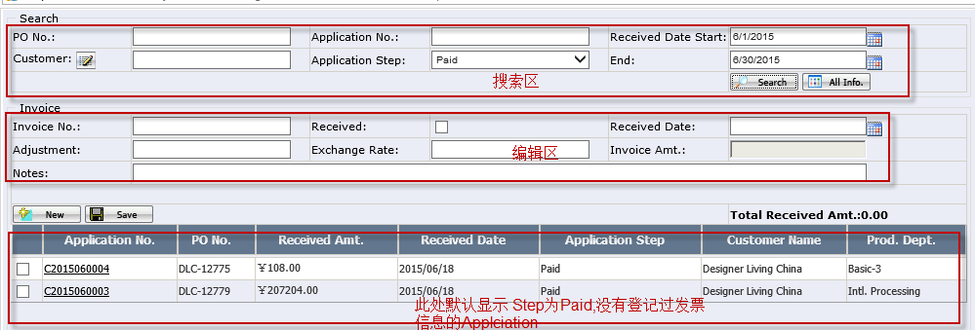

Vendor Payment界面
此页面用于登记给Vendor付款
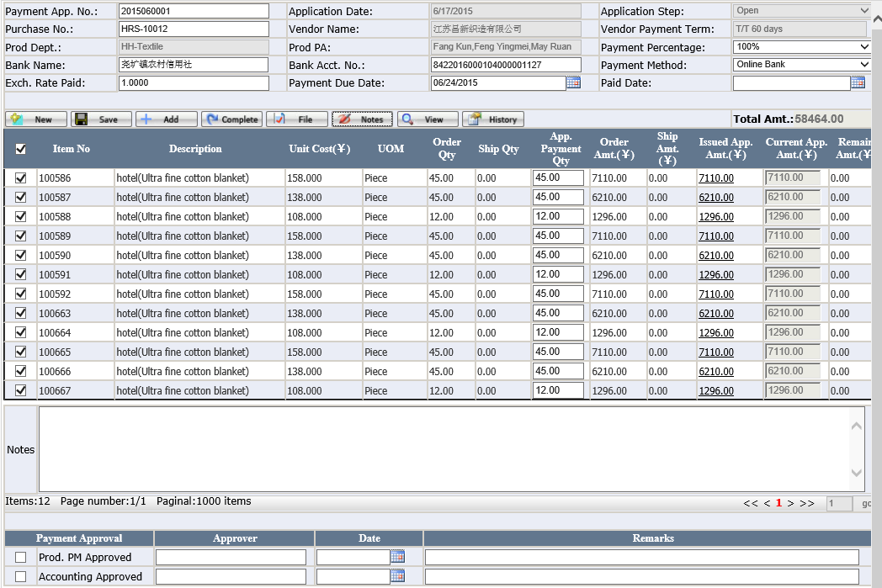
字段解释：
- Payment Percentage：付款比例。由用户选择
- App.Payment Qty：申请付款数量。
- Order Amt($)：订单金额。
- Ship Amt($)：出运金额。
- Issued App.Amt.($)：已申请付款金额。
- Current App.Amt($)：当前申请付款金额。
- Remain Amt.($)：还未付款金额。

Button解释：
- Add：如果订单里有Item之前没有打算安排付款，后来又要安排付款，可以点此Button将Item添加回来。

Customer payment 界面
此页面用于登记客人付款。
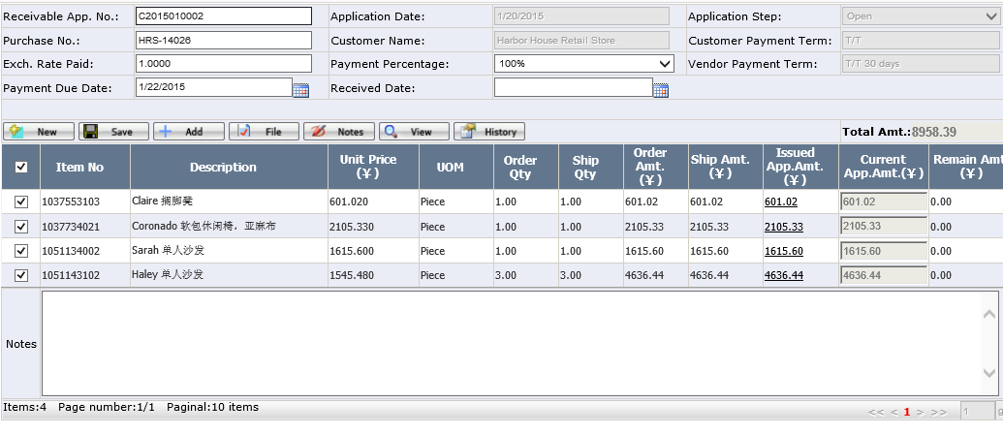

操作方法介绍

外销订单申请付款
当一个订单所属的Shipment 过了Shipment Creation,且Production QA Status为“Production Released”或“Claim Resolved”，就可以申请付款了。
1.如果用户不能一次选好要一笔操作的Item, 可以在 ” 外销订单申请付款界面1”,选择需要付款的Item,点“Add Item”
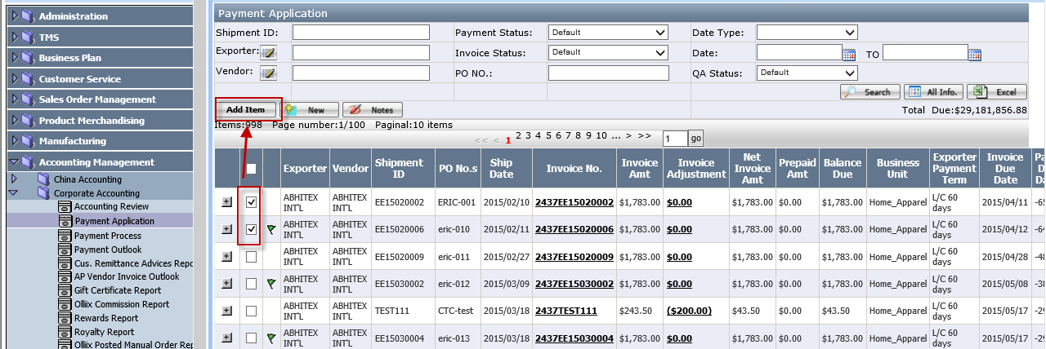
在页面右下角出现提示，告诉用户选择了多少Item进行付款申请。
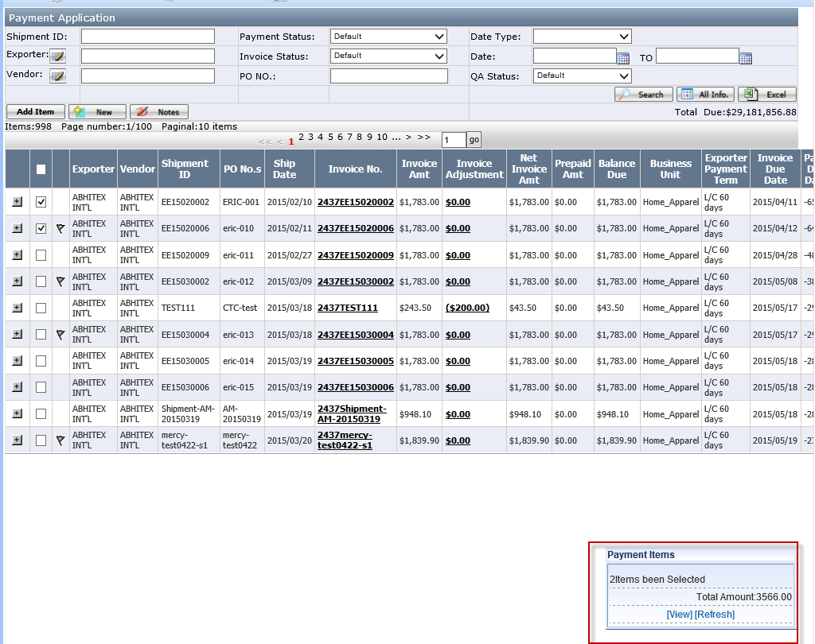
用户离开此页面再回来，这个提示不会消失，用户如果还有其他Item要和这些Item一起付款，可以继续添加。添加好后点“View”进入“外销订单申请付款界面2”

如果用户可以一次选好要一笔操作的所有Item,用“New”:
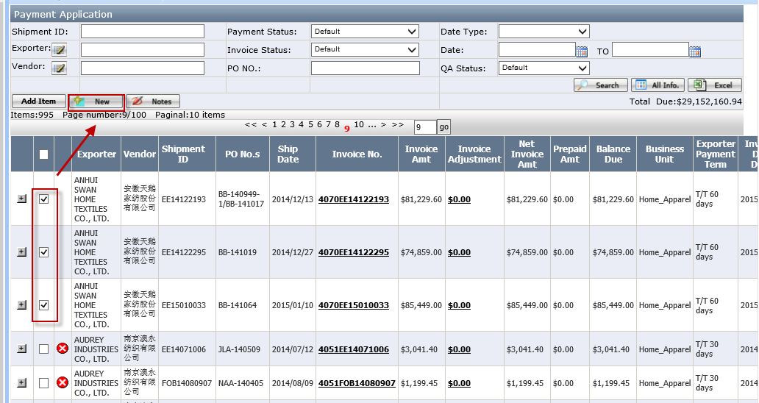
这样也进入“外销订单申请付款界面2”
2.在“外销订单申请付款界面2”，可以对Payment Due date, Prepaid Amt, Payment Due Date, Priority进行编辑。点”Save”后，系统会提示用户是否需要发邮件，同时系统会生成“Pay-Application#”
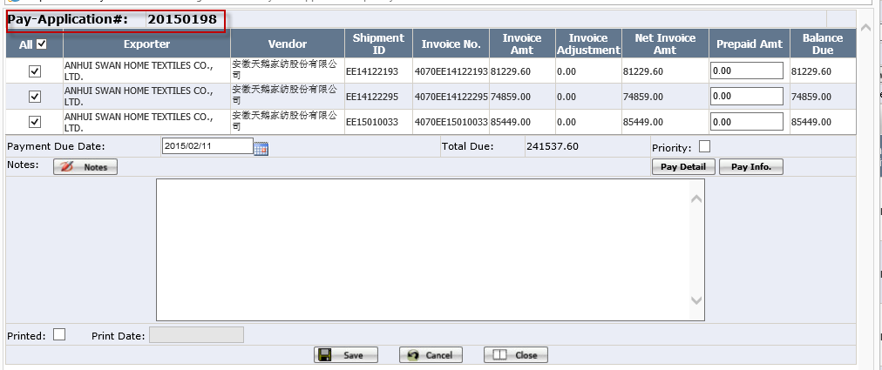

内销订单付款

China Drop Ship订单付款

Vendor Invoice操作
1.在Vendor Invoice页面，点“New”，打开Vendor Invoice操作页面:
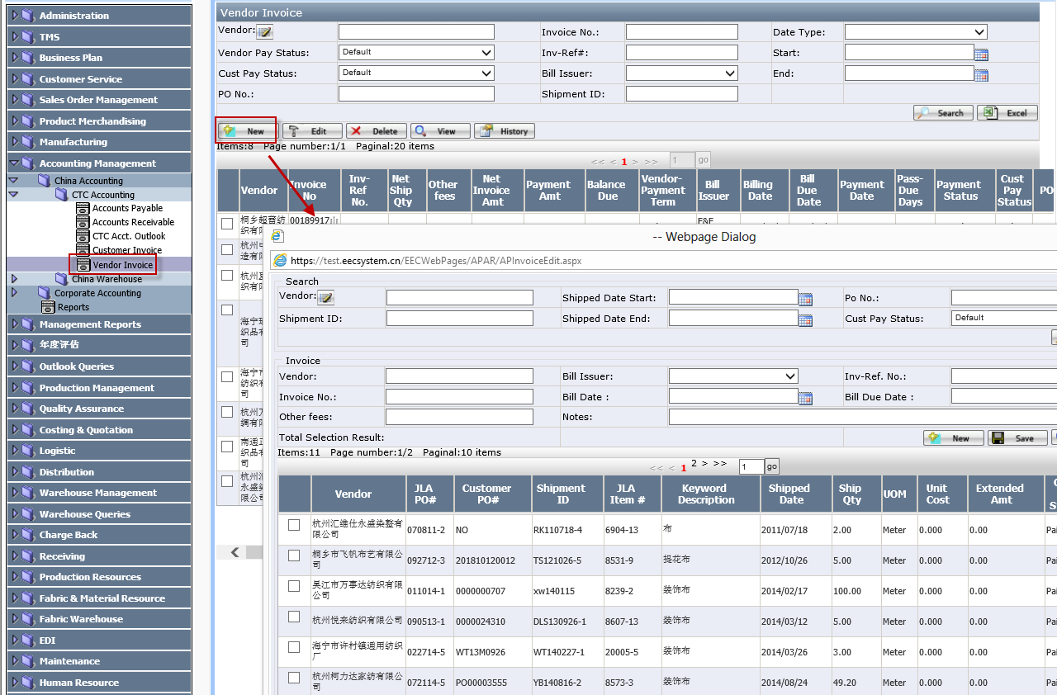
2.在Vendor Invoice操作页面，找出需要建立Invoice 信息的Item,填好Bill Issuer, Invoice No., Bill date, Bill Due date
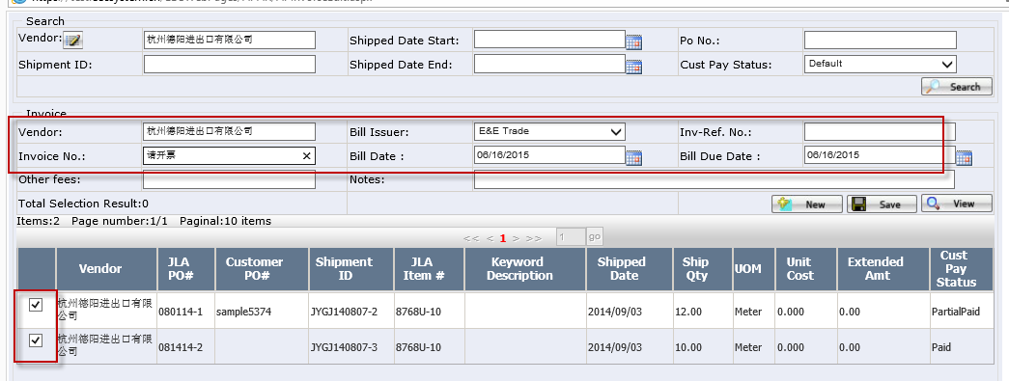
Save后，会有Inv.Ref No.生成：
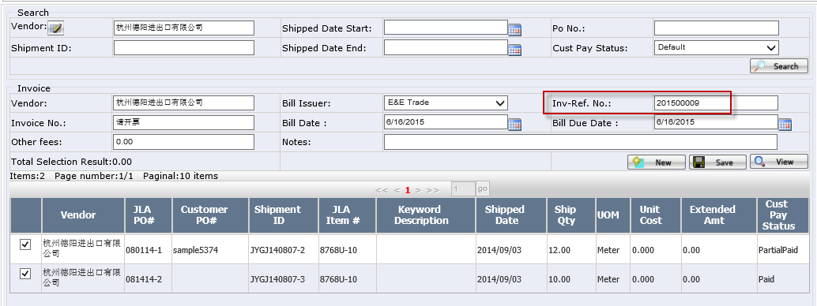
点“View”可以浏览Vendor Performa Invoice
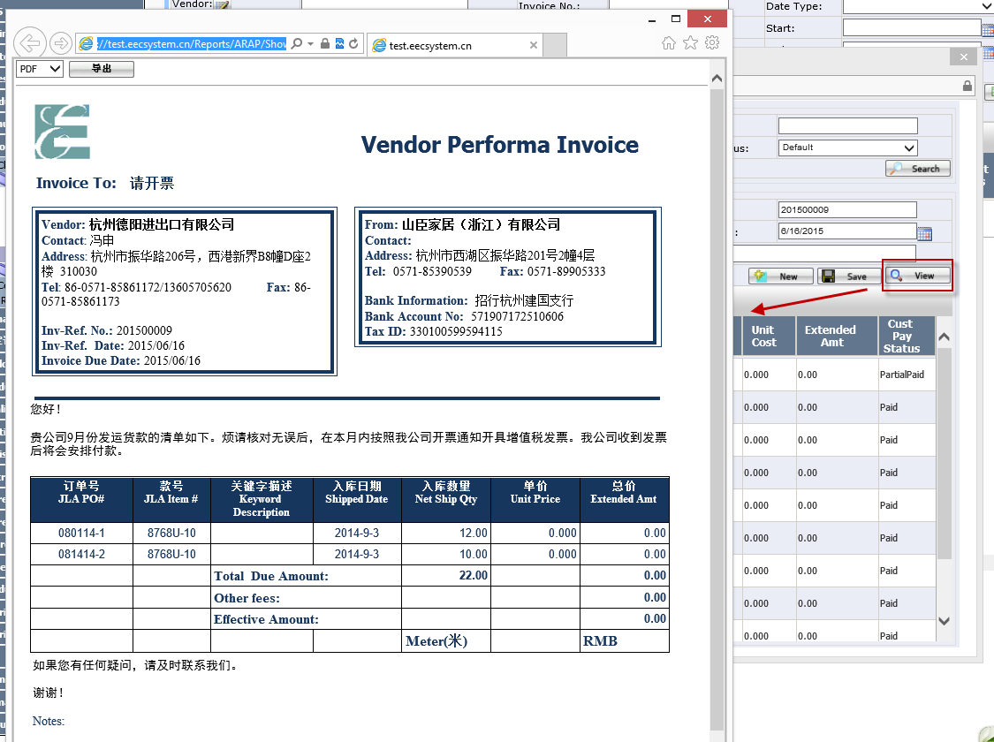
在查询页面可以查到这条信息：
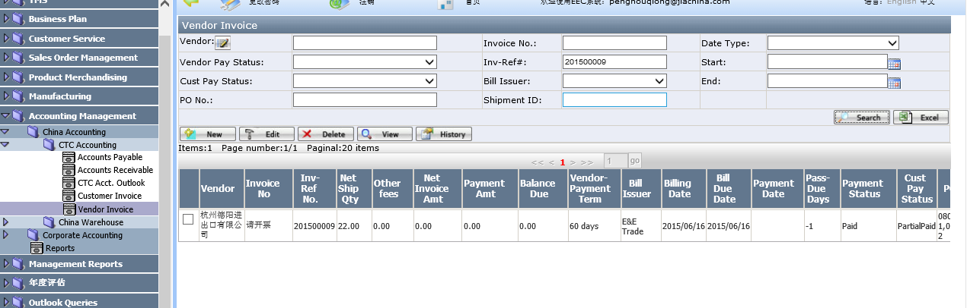

Customer Invoice操作
1.用户点Customer InvoiceNew,打开Customer Invoice操作页面
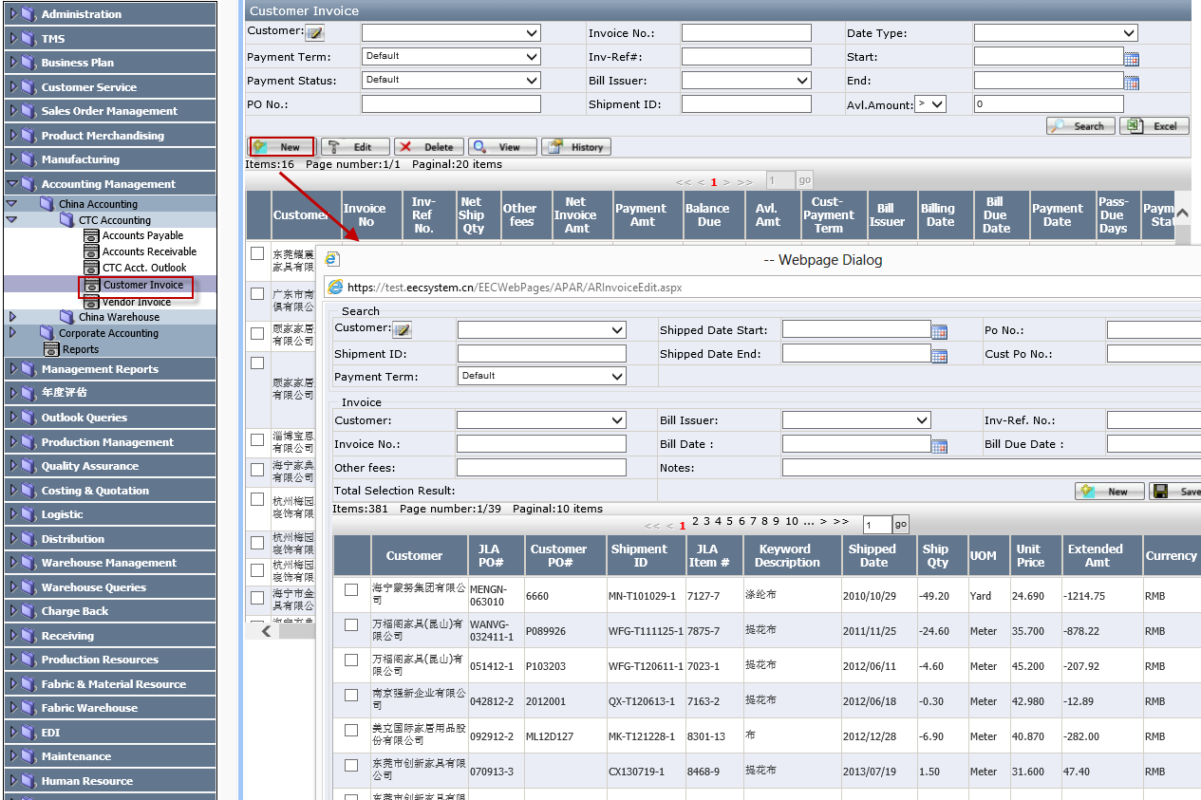

2.在Customer Invoice操作页面，找出需要建立Invoice 信息的Item,填好Bill Issuer, Invoice No., Bill date, Bill Due date
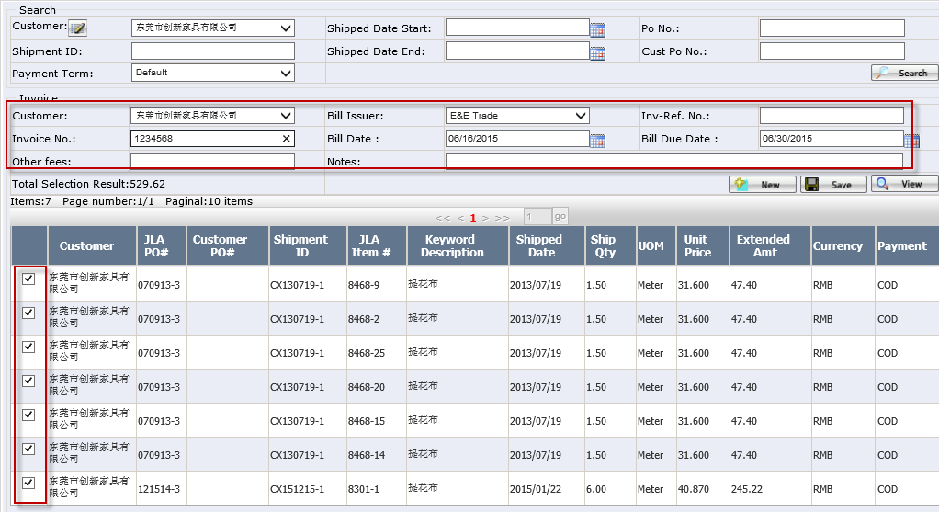
Save后，会有Inv-Ref.No.生成：

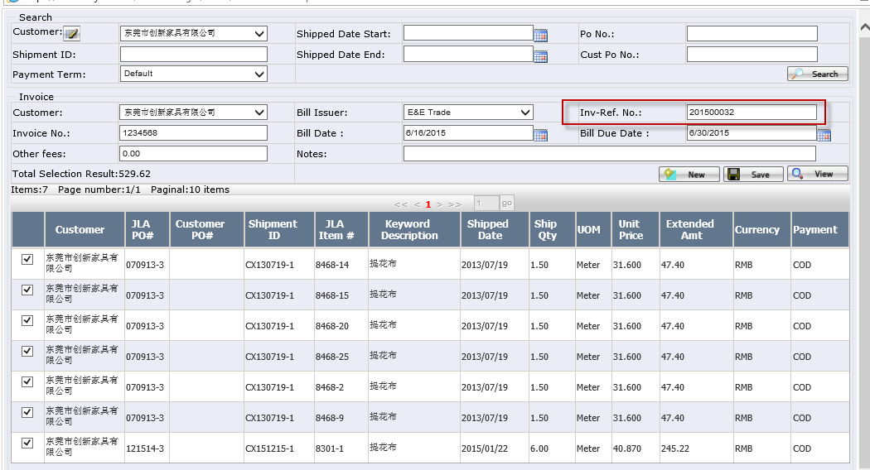

点“View”可以查看Customer Performa Invoice
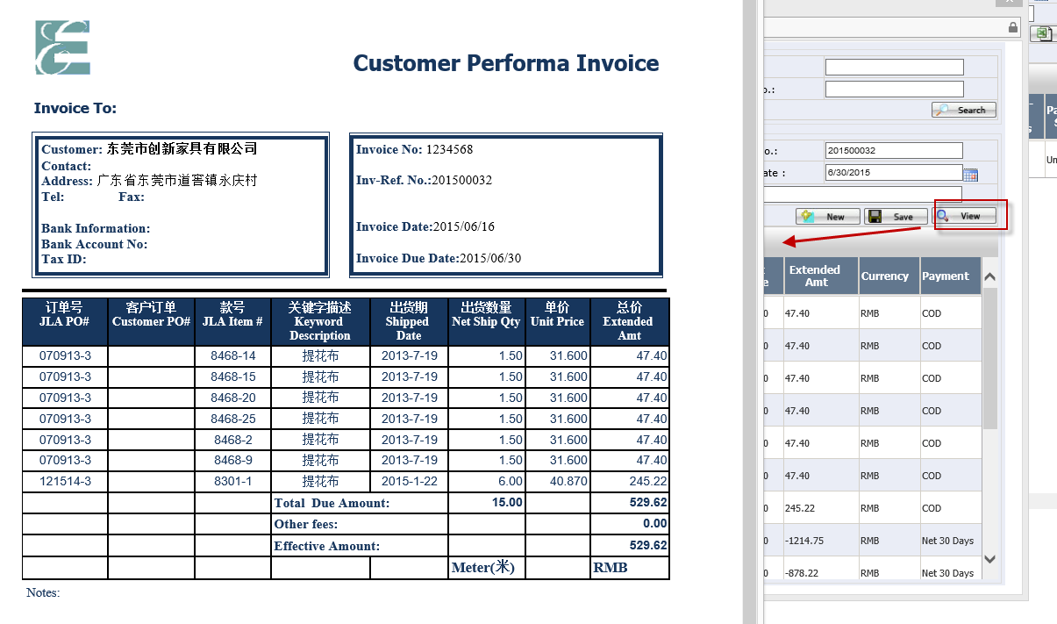

在查询页面可以查到该条信息。
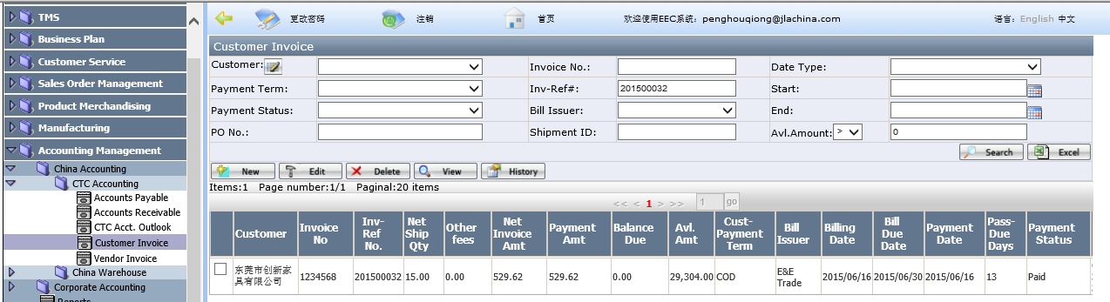

Accounts Payable操作
在Accounts Payable页面，找出要操作的Item,点Payment
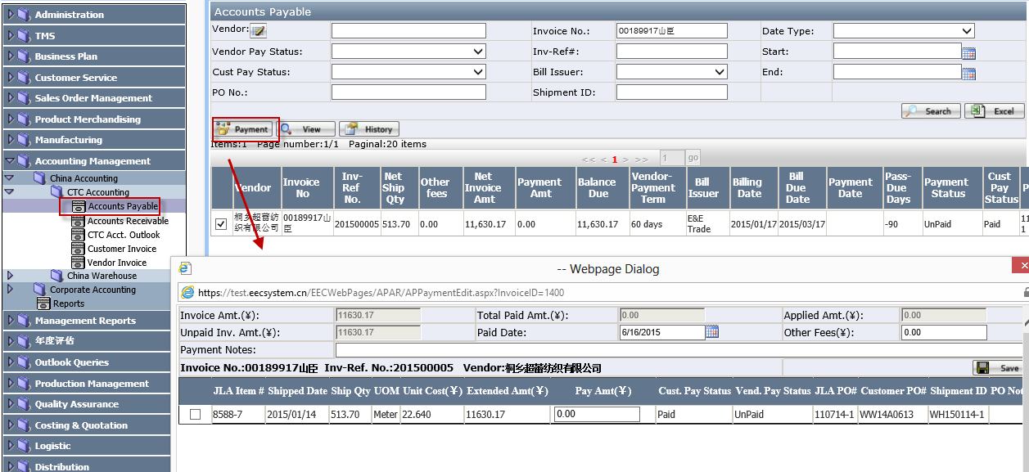

用户在此页面，可以对“Other Fees(￥)”，“Pay Amt(￥)”进行编辑，然后点Save
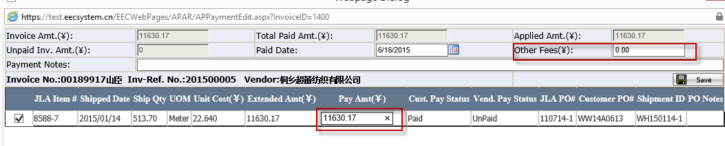
当Unpaid Inv.Amt(￥)=0,Vendor Pay Status会由“Unpaid”变为“Paid”

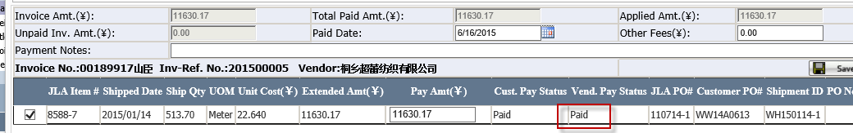

Accounts Receivable操作
用户点Accounts Receivable—>Payment，打开Receivable操作页面
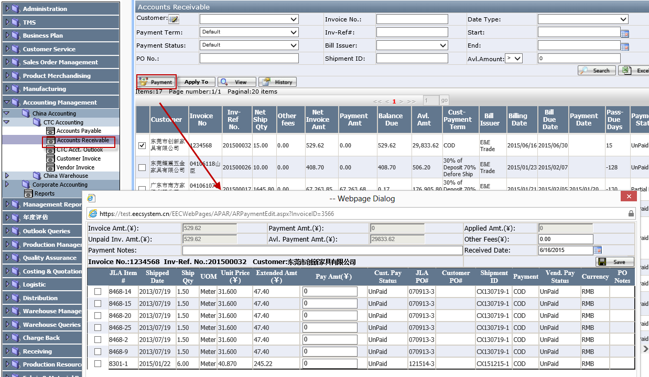

用户在Receivable操作页面，可以对“Other Fees(￥)”，“Pay Amt(￥)”进行编辑，然后点Save
当Unpaid Inv.Amt(￥)=0,Customer Pay Status会由“Unpaid”变为“Paid”
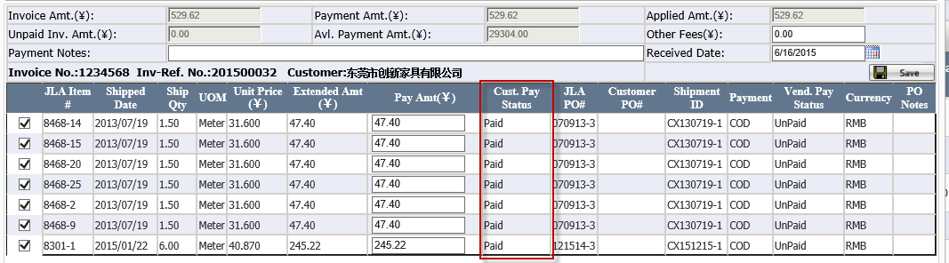

Apply to操作
用户点Accounts ReceivableApply to打开Apply to操作页面

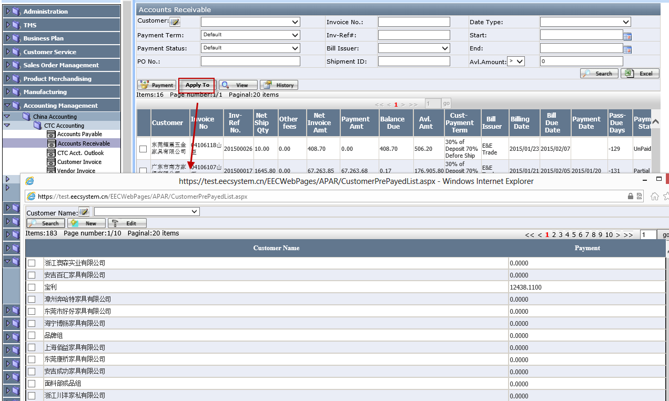
用户选择Customer点“Edit”可以对当前客人的Payment进行编辑。
用户点“New”,给客人新增Payment.

China Warehouse订单付款

生产部申请给工厂付款
跟单员申请付款
- 用户点Production Payment ApplicationNew,打开Vendor Payment界面

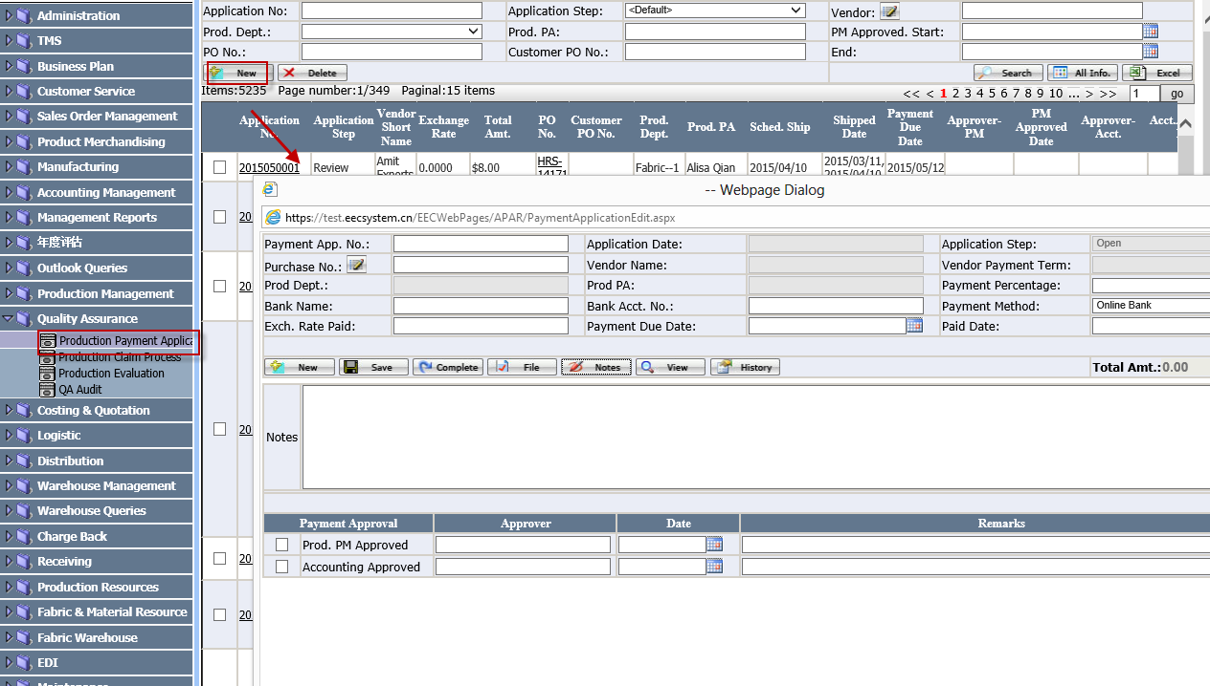
- 用户点Purchase Order旁边的铅笔按钮，在打开的页面中选择需要操作的PO.
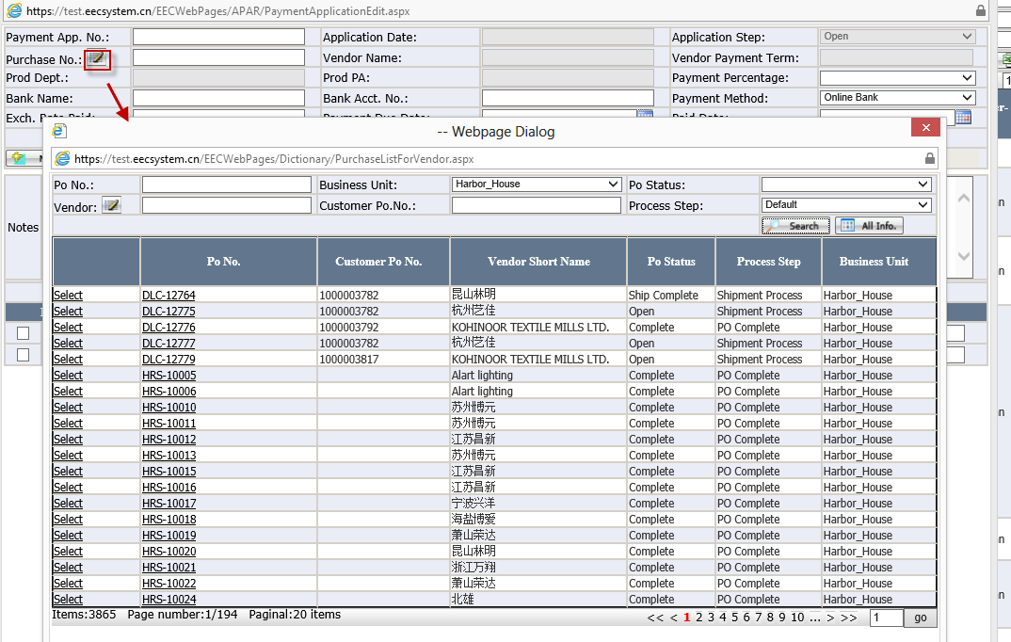
选择好后PO的信息会关联过来：

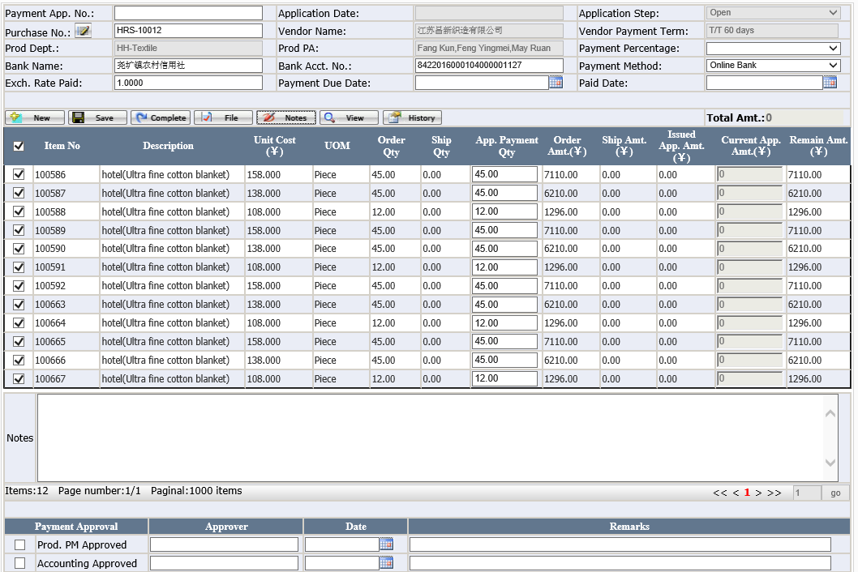
用户对Payment Percentage，Payment Due date, App.Payment Qty根据需要进行编辑，完成之后点保存，系统会生成Payment App.No., 当前Application Step为“Open”:
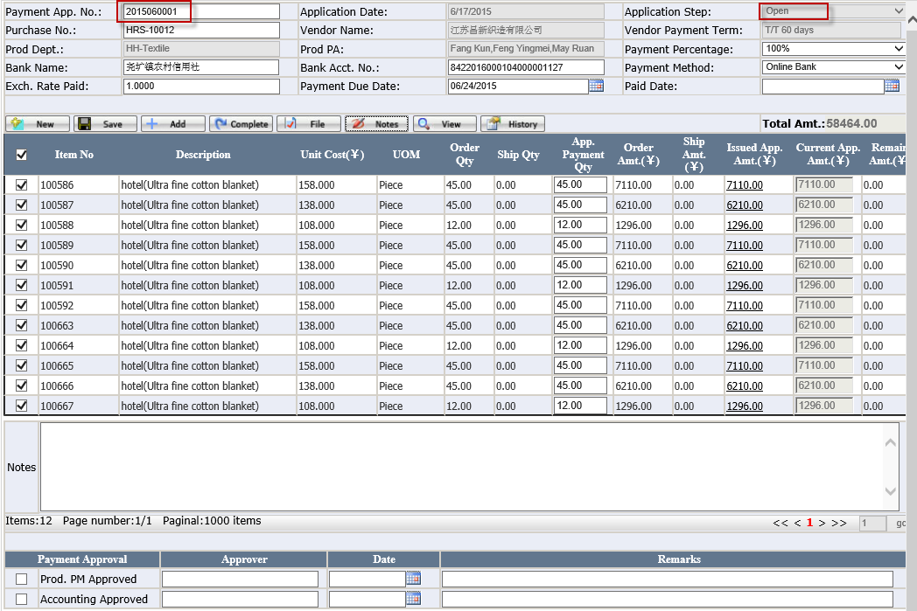
用户点“Complete”把Application推进到“Review”：
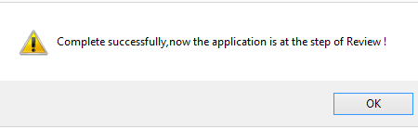
生产主管批准付款：
- 用户在Quality AssuranceProduction Payment Application页面，点“Application No.”进入Vendor Payment界面：
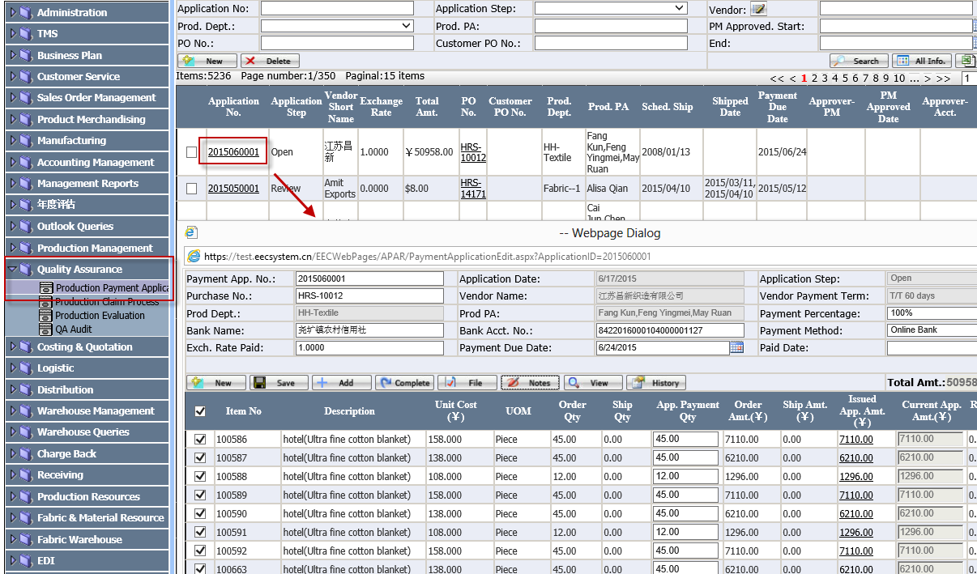

2.用户审核付款信息，如有需要进行修改。然后在“Prod.PM Approved”前打√，并写好“Remarks”
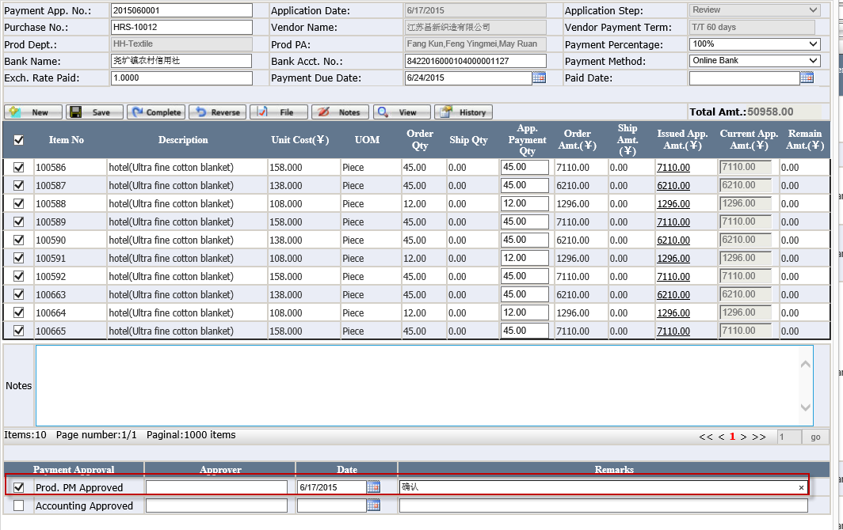
最后点“Complete”把Application推进到“Approval”
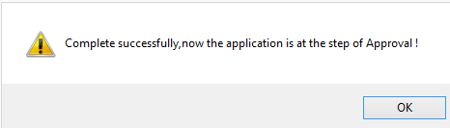

财务批准、登记工厂付款
用户在Quality AssuranceProduction Payment Application页面，点“Application No.”进入Vendor Payment界面：
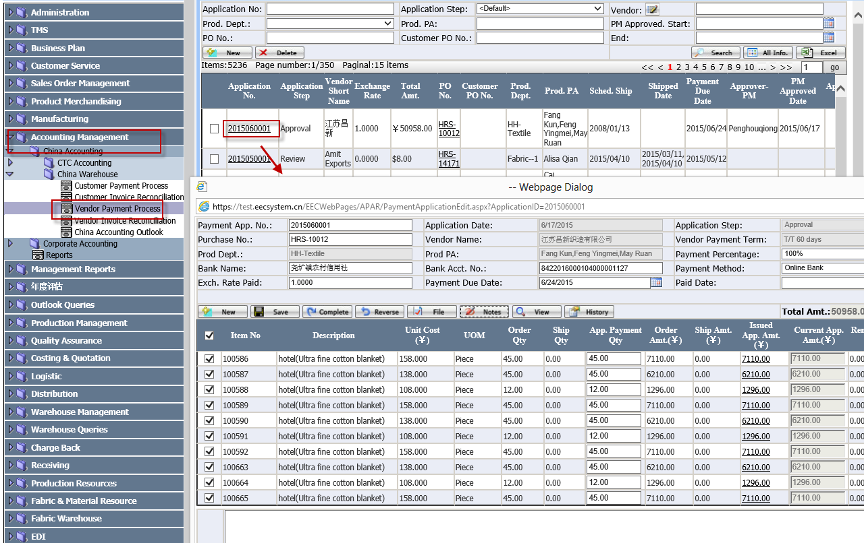
用户在此页面审核付款信息，如有需要可以修改。然后在“Accounting Approved”前打勾，表示确认付款。在“Paid date”填入付款日期。
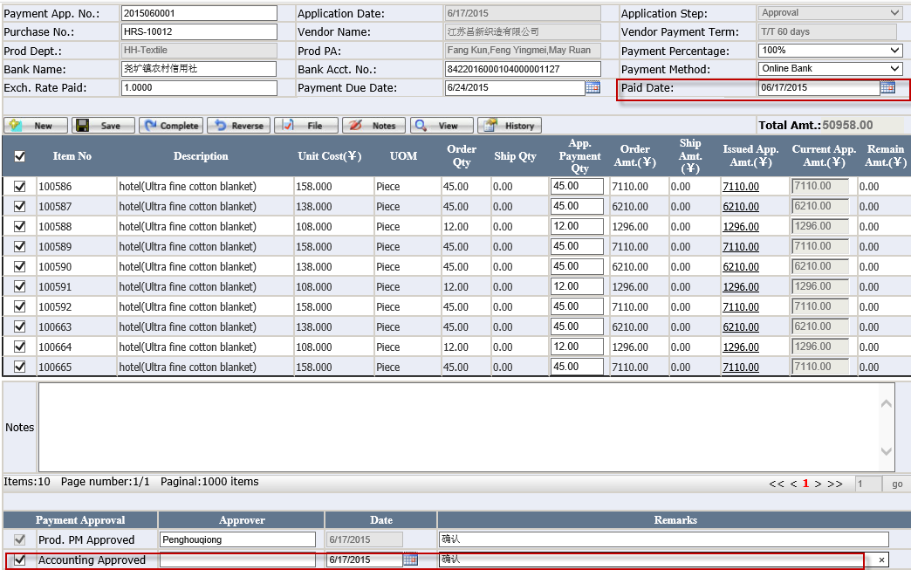
最后点“Complete”将Application推进到”Paid”状态。
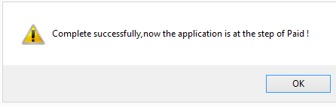

财务登记工厂发票
1.用户在Accounting ManagementChina WarehouseVendor Invoice Reconliation页面，点 ”New” ,打开Vendor Invoice页面。
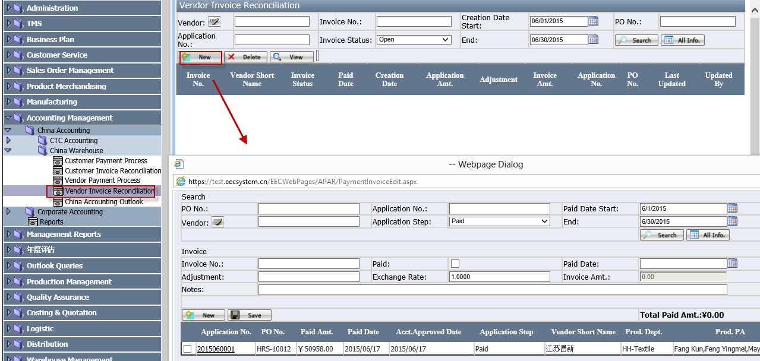
- 用户找出需要登记发票的Application,登记好相关信息后，点“Save”.
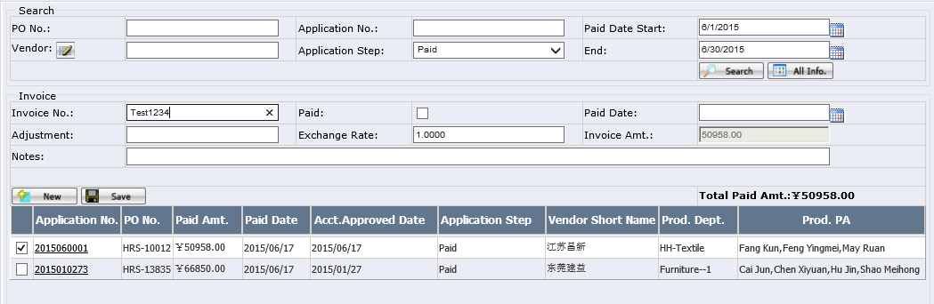
在外面信息栏里就也可以看到这个Invoice信息了。
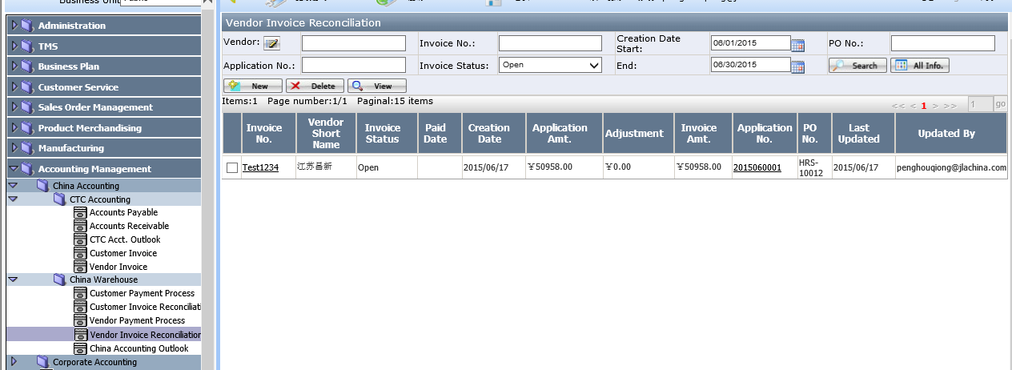

财务登记客人发票
用户在Accounting ManagementChina WarehouseCustomer Invoice Reconliation页面，点 ”New” ,打开Customer Invoice页面。
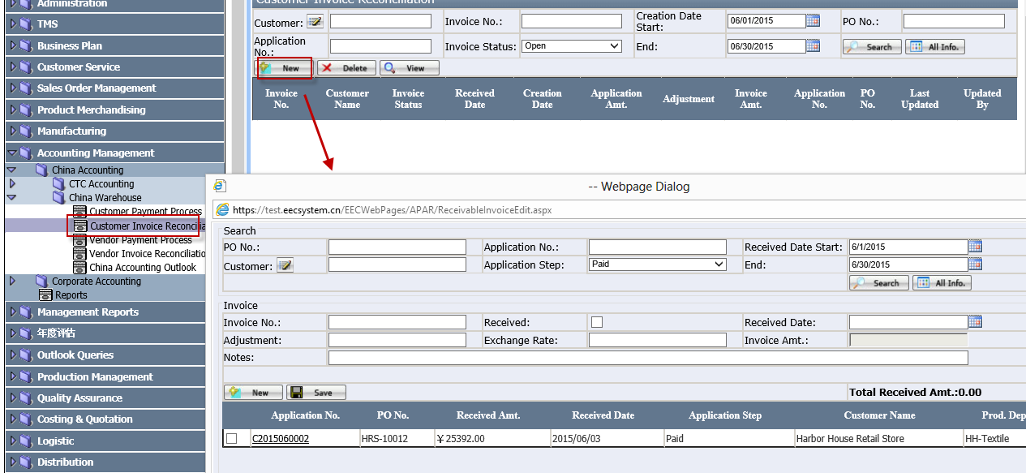
用户找出需要登记发票的Application,登记好相关信息后，点“Save”.
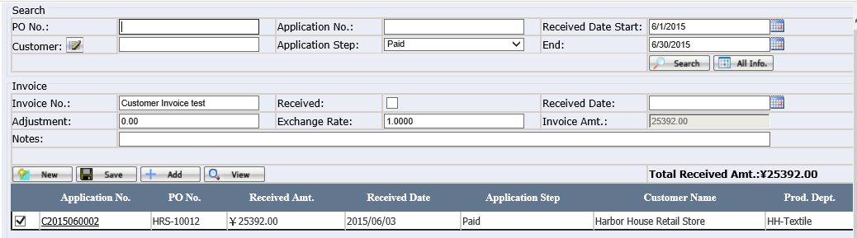
在外面信息栏里就也可以看到这个Invoice信息了。
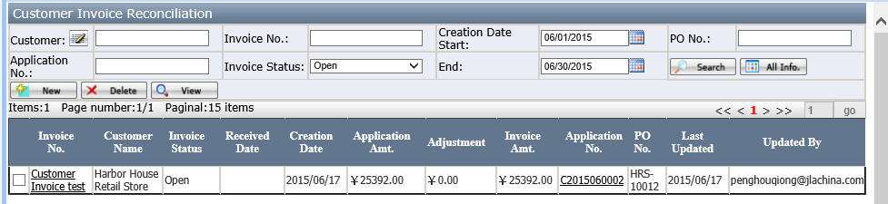

财务登记客人付款
- 用户点Production Payment ApplicationNew,打开Vendor Payment界面
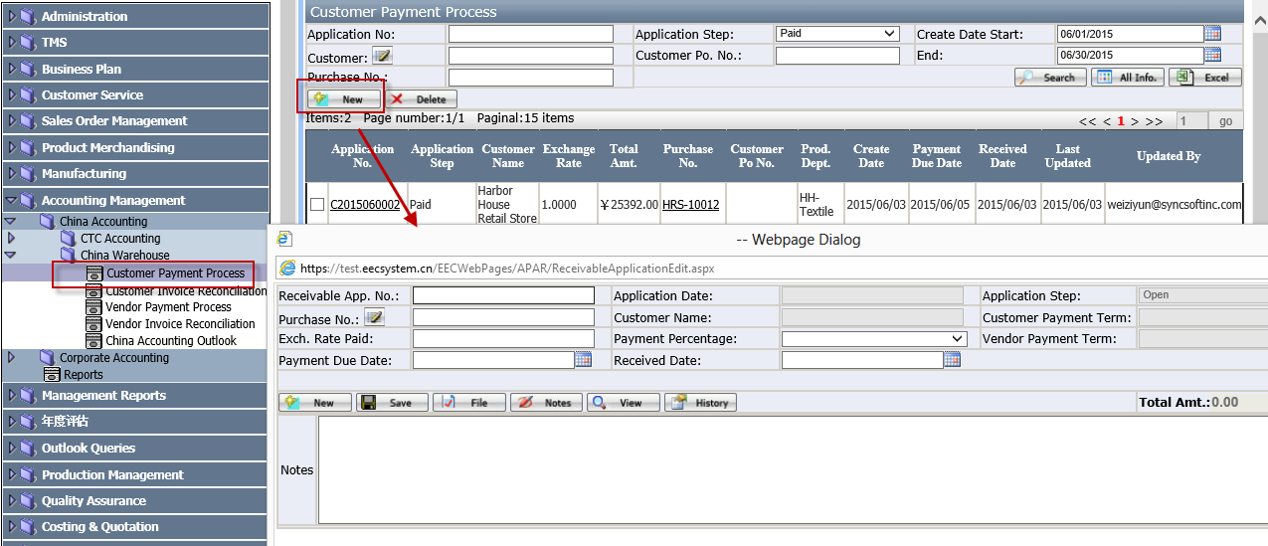

- 用户点Purchase Order旁边的铅笔按钮，在打开的页面中选择需要操作的PO.
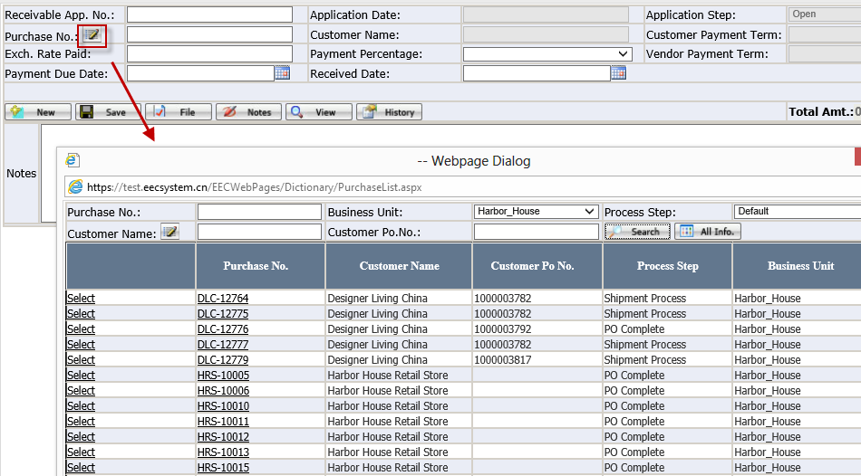
选择好后PO的信息会关联过来：

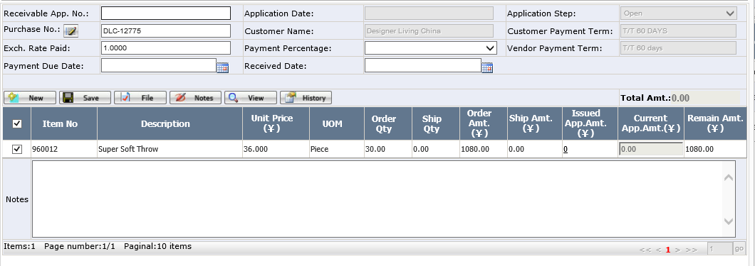

用户对Payment Percentage，Payment Due date, App. Received Date根据实际业务进行编辑，完成之后点保存，系统会生成Receivable App.No.如果Received Date没填,Application Step为”Open”，
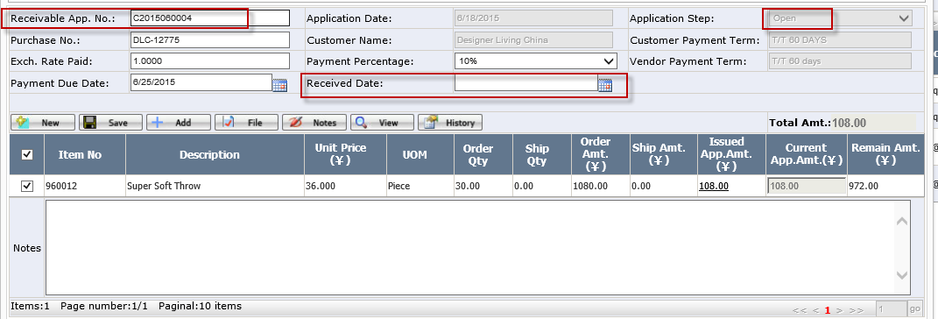
Received Date填了之后，状态变为“Paid”
